**Conocimiento y Razonamiento Automatizado**

Práctica de Laboratorio 1

**Raúl Moratilla Núñez**

**Abel López Martínez**

**Índice**

Reparto de tareas 2

Grado de cumplimiento de los requisitos 2

Estructura del código 2

Mejoras Realizadas 2

Tablero ASCII 2

Mejora Regla 2 3

Mejora Regla 3 3

Estudio del banco de pruebas de sudokus 3

Errores y aspectos no implementados 3

Bibliografía 3

# Reparto de tareas

Todas las tareas de la práctica de laboratorio han sido realizadas por ambos integrantes del grupo simultáneamente trabajando en equipo.

# Grado de cumplimiento de los requisitos

Los requisitos obligatorios de la práctica han sido realizados y todos de manera satisfactoria.

# Estructura del código

Los sudokus de prueba se encuentran en el archivo ‘cargaSudokus.pl’, mientras programa principal, se encuentra en ‘main.pl’. Para realizar la ejecución y poder realizar consultas, se debe abrir un terminal en la carpeta donde se encuentren estos dos archivos, y ejecutar los siguientes comandos:

\> swipl

\> ?- consult(‘cargaSudokus.pl’), consult(‘main.pl’).

\> ?- sudoku_pruebaX(L), simplificar_sudoku(L, _).

La estructura del main es la siguiente:

* Hechos
* Reglas Auxiliares
* Funciones para imprimir
* Reglas para poner todos los posibles números del sudoku
* Regla 0
* Regla 1
* Regla 2 – n
* Regla 3 – n
* Simplificación del sudoku

Cada una de las reglas y hechos están debidamente comentadas y explicadas en el código fuente.

# Mejoras Realizadas

Las mejoras extras realizadas respectos a los elementos obligatorios de la práctica son los siguientes.

## Tablero ASCII

Se ha implementado una salida por pantalla mediante ASCII ART, usando distintos símbolos para dar un formato elegante y sofisticado al Sudoku, tras simplificar este.

La salida que deja la ejecución del código con el sudoku 14 de entrada queda así:

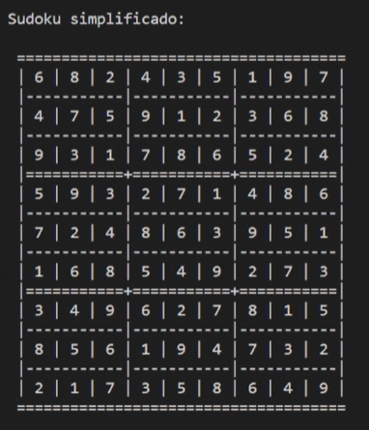

## Mejora Regla 2

Se ha mejorado la Regla 2 solicitada en el enunciado, haciendo que esta no solo se ejecute con parejas sino con conjuntos de N elementos (con N > 1 & N < 8).

## Mejora Regla 3

Se ha mejorado la Regla 3 solicitada en el enunciado, haciendo que esta no solo se ejecute en grupos de tres elementos sino hasta conjuntos de N elementos (con N > 2 & N < 8).

Estas dos mejoras de las reglas hacen que se puedan resolver unos cuantos sudokus que con la implementación solicitada en el enunciado no se podía conseguir.

# Estudio del banco de pruebas de sudokus

Los sudokus del banco de pruebas disponible en Blackboard solucionados con nuestra mejora de reglas son los siguientes: 1, 2, 3, 4, 5, 6, 7, 8, 9, 13, 14, 15, 16, 21, 23.

Es decir, se resuelven dos sudokus (14 y 16) más que sin haber implementado las mejoras.

# Errores y aspectos no implementados

No hay ningún error ni aspecto solicitado que no haya sido implementado correctamente.

# Bibliografía

Apuntes de teoría y laboratorio disponibles en Blackboard.